**Operációs Rendszerek**

Féléves feladatkiírás

2025. 05. 13.

**Készítette:**

Jakab Tibor Bsc

Szak: Programtervező Informatikus

QMHKMU

**Sárospatak, 2025**

**UTF-811**

Feladatkiírás**:**

A képen szöveg, szám, Betűtípus, képernyőkép látható

Előfordulhat, hogy a mesterséges intelligencia által létrehozott tartalom helytelen.

Feladat maga, lépésekkel:

A képen szöveg, képernyőkép, sor, szám látható

Előfordulhat, hogy a mesterséges intelligencia által létrehozott tartalom helytelen.

A képen szöveg, képernyőkép, szám, Betűtípus látható

Előfordulhat, hogy a mesterséges intelligencia által létrehozott tartalom helytelen.

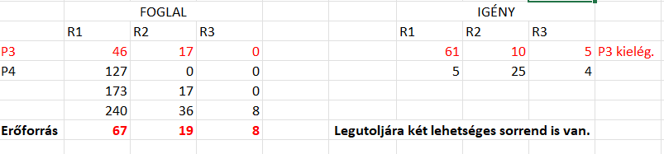

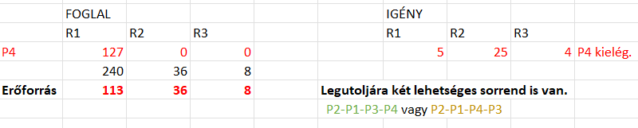

**UTF-831**

**SC, Second Chance feladatok:**

A képen szöveg, képernyőkép, szám, Párhuzamos látható

Előfordulhat, hogy a mesterséges intelligencia által létrehozott tartalom helytelen.

LRU, Latest Recently Used feladatok:

A képen szöveg, képernyőkép, szám, Párhuzamos látható

Előfordulhat, hogy a mesterséges intelligencia által létrehozott tartalom helytelen.